PRESENTAZIONE DI UN’OFFERTA (GARE MULTILOTTO)

Manuali per l’Operatore Economico
Sommario
2 Introduzione 4
3 Visualizzazione bando/Invito 4
3.1 Visualizzazione di un bando (Gara Aperta) 4
3.2 Visualizzazione di un invio (Gare ad invito) 6
4 Invio di un quesito 7
5 Documenti collegati 8
6 Compilazione offerta 9
6.1 Intestazione e testata 10
6.2 Busta amministrativa 11
6.2.1 Attestato di partecipazione 12
6.3 Caricamento Lotti 13
6.4 Elenco lotti 18
6.5 Approfondimenti 20
6.6 Salvataggio offerta 21
6.7 Invio 21
7 Come presentare più offerte per diversi lotti 24
8 Creazione nuova offerta per partecipazione in forma associata 25
9 Procedure a cui sto partecipando 25
10 Altre informazioni 26
11 Indice delle figure 27

Versione | Data di Emissione | Note
1.1. | 17/10/2025 | Release 4.1.8

Introduzione
Il presente manuale mostra le indicazioni per l’invio di un’offerta in risposta a bandi/inviti pubblicati/pervenuti sulla piattaforma di e-procurement.
Per poter partecipare ad una procedura di gara, un Operatore Economico deve essere necessariamente registrato alla piattaforma.
Nel caso di una procedura ad evidenza pubblica non è richiesta una specifica abilitazione, per cui qualsiasi ditta può presentare la propria offerta se interessata.
Nel caso di un Appalto Specifico, invece, l’Operatore Economico deve anche aver completato con successo la procedura di abilitazione al singolo Sistema Dinamico di Acquisizione (SDA).
Per partecipare ad una procedura, è necessario innanzitutto effettuare l’accesso alla propria Area Riservata, inserendo le credenziali nella schermata di login della piattaforma di e-procurement.
Effettuato l’accesso, cliccare sulla funzionalità relativa alla tipologia della procedura di interesse e successivamente sulla voce che consente la visualizzazione dei bandi/inviti pubblicati, come descritto nel capitolo seguente.
ATTENZIONE: Per salvare l’offerta e riprenderne la compilazione successivamente - e comunque non oltre i termini previsti sul bando/invito - cliccare sul comando Salva posizionato nella toolbar in cima alla schermata. È possibile visualizzare l’offerta salvata, dalla voce Bandi a cui sto partecipando o Inviti dei rispettivi gruppi funzionali.

Visualizzazione bando/Invito
Effettuato l’accesso, l’Operatore Economico può visualizzare i bandi/inviti pubblicati, richiedere chiarimenti, visualizzare eventuali risposte a quesiti già evasi dalle Stazioni Appaltanti.

Visualizzazione di un bando (Gara Aperta)

Per visualizzare un bando relativo ad una procedura di gara ad evidenza pubblica (Aperta), cliccare sul gruppo funzionale Avvisi/Bandi e successivamente sulla voce Bandi Pubblicati.
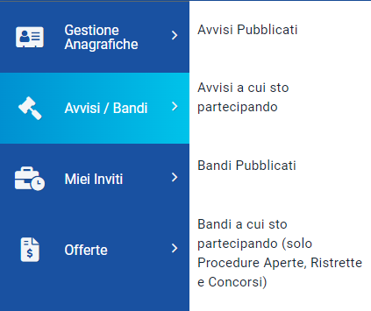
Figura 1 - Bandi pubblicati
Nella parte alta della schermata che verrà visualizzata, è presente innanzitutto una toolbar con una serie di comandi che consentono la visualizzazione dei bandi pubblicati:
- Apre/Chiude l’area di ricerca: per accedere all’area di filtro che consente all’utente di effettuare ricerche, in base ad uno o più criteri (es. Oggetto, Registro di Sistema, Tipo Appalto, Ente Appaltante, CIG):
- Stampa: per stampare la lista dei bandi visualizzati;
- Esporta in xls: per esportare la lista dei bandi in formato Excel;
- Bandi Scaduti: per visualizzare la lista dei bandi scaduti. I bandi mostrati al primo accesso, infatti, sono solo quelli in corso. Se si è selezionato Bandi Scaduti, sarà possibile tornare alla tabella iniziale cliccando su Bandi in Corso.
Nell’area sottostante, verrà mostrata una tabella in cui saranno visibili – se presenti - tutti i bandi pubblicati, non ancora scaduti ed ordinati per data di scadenza, con le seguenti informazioni di base:
- Il simbolo indica un appalto sociale, il simbolo indica un appalto verde;
- Descrizione breve: indica la descrizione dell’oggetto del bando. In questo campo, può essere inoltre data evidenza di variazioni in corso rispetto ad eventuali rettifiche o revoche. Nel dettaglio:
- Bando In Rettifica vuol dire che il Bando sta subendo variazioni; pertanto, all’Operatore Economico è momentaneamente inibito l’accesso al documento di presentazione dell’Offerta. (Il comando Partecipa non sarà visibile).
- Bando Rettificato vuol dire che il Bando è stato modificato ed è tornato disponibile per la presentazione delle Offerte. Sul dettaglio del Bando Rettificato, verranno rese note le motivazioni in un’apposita sezione.
- Bando Revocato vuol dire che il Bando è stata revocato dalla Stazione Appaltante e l’Operatore Economico non può più lavorare su di esso. Tutte le offerte già inviate non avranno alcun seguito. Sul dettaglio del Bando Revocato, verranno rese note le motivazioni nell’apposita sezione.
- Ente Proponente: Ente per conto del quale è stata pubblicata la gara
- Ente Appaltante: Ente che ha pubblicato il bando;
- Importo: indica l’importo complessivo dell’appalto;
- Scadenza: data entro la quale presentare offerta;
- Tipo Appalto: ovvero Forniture, Servizi, Lavori;
- CIG: il CIG della gara o il numero di gara nel caso di procedure a lotti;
- Dettaglio: consente di accedere al dettaglio del Bando attraverso il comando dedicato;
- Esiti/Pubblicazioni: per visualizzare i documenti inerenti agli adempimenti informativi previsti dall’art.29 co.1 del codice degli Appalti relativi al Bando Pubblicato, attraverso il comando dedicato.

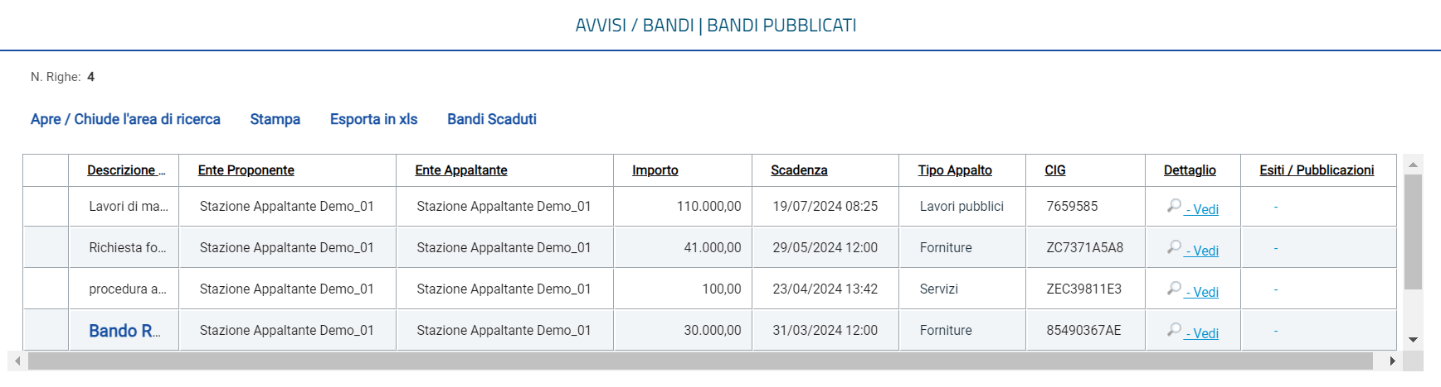
Figura 2 - Panoramica bandi
Cliccare sul comando Vedi nella relativa colonna Dettaglio per visualizzare tutte le informazioni e i documenti relativi al bando di interesse.
Verrà mostrata una schermata con l’evidenza di tutte le informazioni e gli elementi necessari all’Operatore Economico per presentare correttamente la propria Offerta:
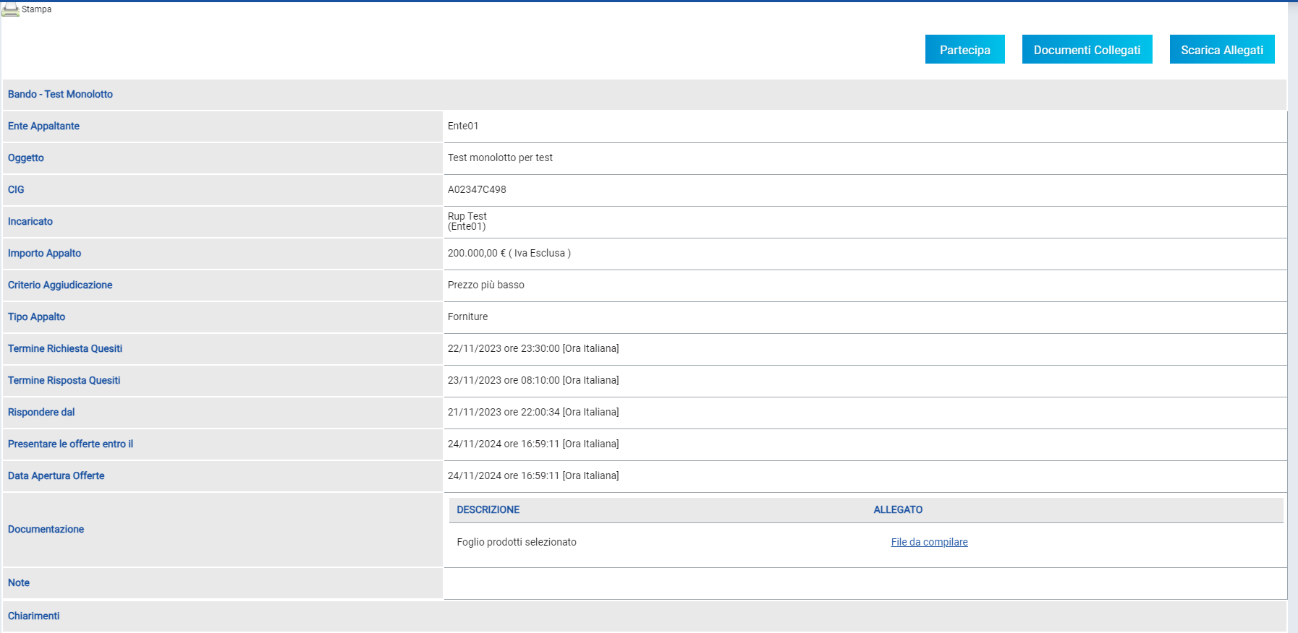
Figura 3 - Dettaglio bando
Nell'area Chiarimenti in fondo alla schermata, sarà possibile visualizzare eventuali risposte ai quesiti pubblicati dalla Stazione Appaltante.
Per predisporre l’offerta, cliccare sul comando Partecipa posizionato in alto a destra nel dettaglio della procedura. Tale comando sarà visibile solo se la gara è ancora in corso e non è in fase di rettifica.
È possibile predisporre l’offerta anche se la gara è sospesa, ma la stessa potrà essere inviata esclusivamente a seguito del ripristino della procedura da parte della Stazione Appaltante.
Il pulsante Documenti Collegati consente di accedere a documenti strutturati eventualmente collegati alla procedura.
Il pulsante Scarica Documenti consente di scaricare massivamente tutti gli allegati (Atti) della gara. Alternativamente è possibile scaricare uno per uno gli allegati dalla sezione Documentazione.

Visualizzazione di un invio (Gare ad invito)

Per visualizzare un invito ricevuto al fine di partecipare ad una procedura che lo prevede (Negoziata, Affidamento Diretto, Richiesta di Preventivo), a una Richiesta di Offerta o a un Appalto specifico, cliccare sul gruppo funzionale Miei Inviti e successivamente sulla voce Inviti.
La pagina di ricerca e visualizzazione degli inviti è speculare a quella dei Bandi Pubblicati.
Sono presenti le ulteriori colonne:
- Doc. Collegati: per accedere ai documenti collegati all’invito (offerte inviate/salvate, comunicazioni, chiarimenti, contratto) attraverso il comando Apri;
- Stato Offerta/Domanda: indica lo stato dell’ultima offerta elaborata dall’operatore economico.
- In particolare, un’Offerta può presentare il seguente stato:
- Salvato: se è stata creata ed è in fase di lavorazione;
- Inviato: se è stata inviata;
- Invalidato: se è stata inviata una nuova offerta che ha invalidato la precedente.

Aprendo il Dettaglio, l’OE visualizzerà il Dettaglio di gara con le stesse informazioni descritte nel paragrafo precedente.
Nel caso dell’Appalto Specifico verrà inoltre mostrata l’informazione ulteriore Registro di Sistema Bando SDA e Bando SDA Di Riferimento.
Nell'area Chiarimenti in fondo alla schermata, sarà possibile visualizzare eventuali risposte ai quesiti pubblicati dalla Stazione Appaltante.
Per predisporre l’offerta, cliccare sul comando Partecipa posizionato in alto a destra nel dettaglio della procedura. Tale comando sarà visibile solo se la gara è ancora in corso e non è in fase di rettifica.
È possibile predisporre l’offerta anche se la gara è sospesa, ma la stessa potrà essere inviata esclusivamente a seguito del ripristino della procedura da parte della Stazione Appaltante.
Il pulsante Documenti Collegati consente di accedere a documenti strutturati eventualmente collegati alla procedura.
Il pulsante Scarica Documenti consente di scaricare massivamente tutti gli allegati (Atti) della gara. Alternativamente è possibile scaricare uno per uno gli allegati dalla sezione Documentazione.

Invio di un quesito
L’esempio che segue mostra l’invio di un quesito relativo ad un bando di una procedura di gara; le medesime modalità sono valide anche per l’invio di un quesito relativo a qualunque altro bando/invito pubblicato, al quale è possibile accedere dal relativo gruppo funzionale Avvisi/Bandi, Miei Inviti, Consultazioni Preliminari di Mercato, Abilitazione Mercato Elettronico, Abilitazione SDA.
Per inviare un chiarimento, aperto il dettaglio del bando di interesse, cliccare sul comando INVIA UNA RICHIESTA DI CHIARIMENTO posto al di sotto della tabella contenente tutti i dettagli del bando.
Nella sezione Chiarimenti il sistema compilerà automaticamente alcune informazioni già indicate in fase di registrazione: Denominazione, Telefono ed E-Mail. Inserire il testo del Chiarimento nell'apposito campo e cliccare sul comando .
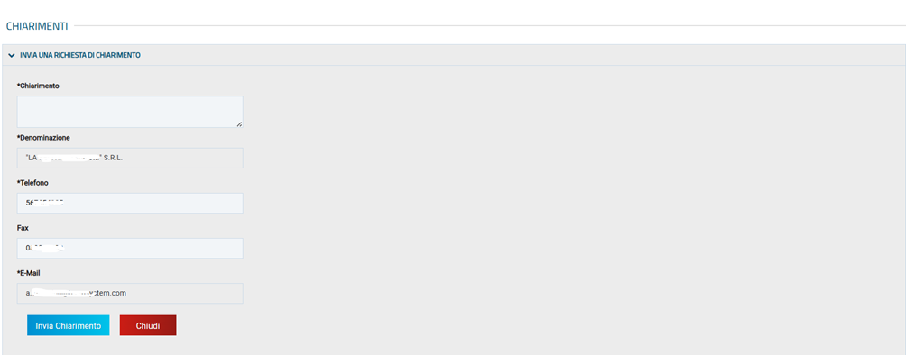
Figura 4 - Quesito
Successivamente all'invio, il Sistema provvederà ad inviare un’email di notifica all’Utente che lo ha inviato, con il riepilogo del Chiarimento. Al medesimo indirizzo verrà inoltre inviata un’e-mail di notifica anche al momento dell’invio della risposta al quesito da parte della Stazione Appaltante.
Inoltre, la sezione Chiarimenti verrà alimentata con i dettagli del quesito inviato: Registro di Sistema, Data Invio Quesito ed il testo del Quesito.
Nella medesima sezione è inoltre possibile visualizzare anche le altre Risposte elaborate dalla Stazione Appaltante, relativamente ai quesiti inviati dagli altri operatori economici - con eventuali allegati - nel caso in cui queste vengano rese pubbliche e non unicamente evase per il singolo richiedente.
Prima di formulare un quesito, quindi, si suggerisce di verificare se esiste già un chiarimento pubblicato per la domanda che si sta per porre.
Inoltre, sia per le procedure in corso che per quelle scadute, cliccando sul comando  è possibile generare un pdf di riepilogo di tutti i chiarimenti pubblicati e delle relative risposte, che è possibile salvare. Inoltre, è possibile ricercare nei quesiti pubblicati inserendo il registro di sistema o parole contenute nel quesito nell'area predisposta e cliccando sul comando .

Documenti collegati
Il quesito inviato verrà storicizzato nei Documenti Collegati al bando. Per visualizzarlo cliccare sul comando , che verrà abilitato in seguito all’invio, sopra alla tabella riepilogativa dei dati del bando. Successivamente, cliccare sulla sezione Miei quesiti e nella tabella, che mostra per ogni quesito inviato il relativo Registro Di Sistema con lo Stato e la Data Di Ricezione, cliccare sul Nome del quesito di interesse per visualizzarne il dettaglio.
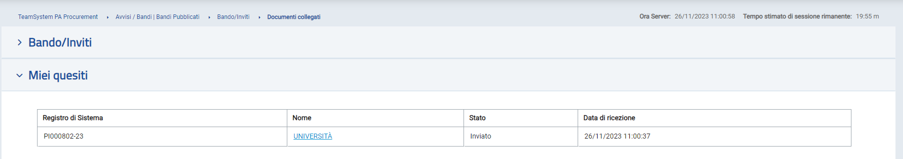
Figura 5 - Documenti collegati
Verrà mostrata una schermata nella quale saranno presenti due tabelle riepilogative del Quesito inviato e della Relativa risposta. In particolare, la tabella relativa alla risposta risulterà vuota al momento dell’invio del quesito mentre sarà aggiornata una volta ricevuta la risposta da parte della Stazione Appaltante. Per la risposta ricevuta verrà data evidenza delle seguenti informazioni; Protocollo Risposta, Data Risposta, contenuto della Risposta ed eventuale Allegato, che sarà possibile scaricare cliccando sul relativo nome.

Compilazione offerta
Dalla pagina di Dettaglio del Bando o dell’Invito, cliccare su Partecipa.
Figura 6 - Partecipa
Nel caso di una procedura multilotto/Appalto Specifico o mista verranno mostrate le seguenti sezioni: Testata, Busta Documentazione, Caricamento Lotti e Elenco Lotti.
Nel corso della compilazione dell’offerta, ciascuna sezione verrà contrassegnata con delle icone relative alla fase di compilazione in cui essa si trova. In generale:
- l'icona  segnala che sono presenti anomalie “non bloccanti” per l'invio dell'offerta come ad esempio documentazione mancante nella sezione “Busta Amministrativa” o il valore offerto superiore alla base asta nella sezione “Caricamento Lotti”;
- l'icona  segnala che sono presenti anomalie bloccanti che non consentono l'invio dell'Offerta;
- l'icona segnala che non sono presenti anomalie.

Sul documento, è innanzitutto presente una toolbar con una serie di comandi per la gestione dell’offerta:
- Salva permette di salvare in bozza l’offerta, consentendo di compilare il documento in più fasi;
- Stampa per stampare un riepilogo dell’offerta;
- Invio per inoltrare la propria offerta all’Ente Appaltante. Il comando verrà attivato solo dopo che la compilazione dell’offerta è stata ultimata;
- Elimina per eliminare l’offerta in lavorazione (salvata) e procedere eventualmente con la creazione e la compilazione di una nuova offerta;
- Ritiro Offerta permette di ritirare l’offerta inviata nel caso in cui non si voglia più partecipare. Il comando verrà attivato solo dopo l’invio dell’offerta;
- Assegna a per trasferire il documento ad un altro utente registrato della stessa Ditta;
- Richiedi compilazione DGUE per richiedere il DGUE agli altri operatori economici componenti del Raggruppamento Temporaneo di Imprese/Avvalimento (presente solo se richiesto nella gara);
- Scarica documenti ricevuti per scaricare eventuali DGUE compilati dagli operatori economici componenti del Raggruppamento Temporaneo di Imprese/Avvalimento (presente solo se richiesto nella gara);
- Documenti Collegati per accedere ai documenti collegati all’offerta (Bando, Offerte Salvate/Inviate, Chiarimenti, Comunicazioni ecc.);
- Scarica Allegati per scaricare in un unico file zip tutti gli allegati caricati sull’offerta;
- Chiudi per chiudere il documento di offerta e tornare alla schermata precedente.

Si consiglia di effettuare un salvataggio dell’offerta di tanto in tanto durante la compilazione e prima di uscire dalla pagina se non si intende inviare l’offerta.

Intestazione e testata
Nell’area di Intestazione del documento di offerta e nella sottostante Testata sono riportate alcune informazioni identificative non editabili. L’unico campo modificabile ed obbligatorio risulta essere Titolo documento, dove è possibile il nome dell’offerta che si intende inoltrare.
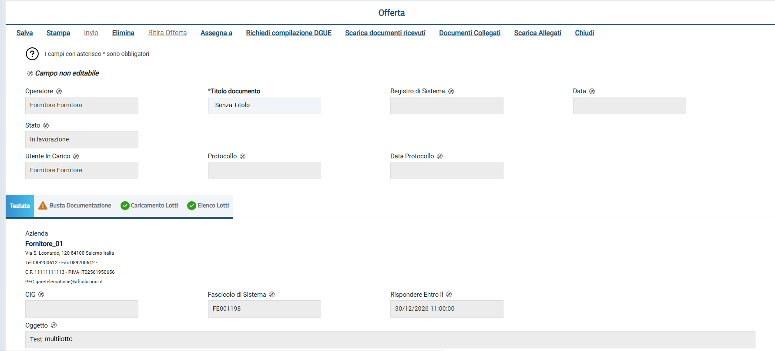
Figura 7 – Intestazione e Testata

Busta amministrativa
Nella sezione Busta amministrativa l’Operatore avrà la possibilità di dichiarare la forma di partecipazione modificando i seguenti campi:
- Raggruppamento Temporaneo di Imprese RTI
- Ricorso all’avvalimento
- Inserimento dei soggetti esecutori.

Nell’area sottostante, dedicata alla Documentazione, è presente la tabella “Lista allegati” che darà
evidenza di tutta la documentazione amministrativa richiesta dalla Stazione Appaltante. Sono
identificati con una spunta nella relativa colonna i documenti obbligatori o per cui è richiesta la firma
digitale che è possibile caricare tramite apposito comando nella colonna Allegato.
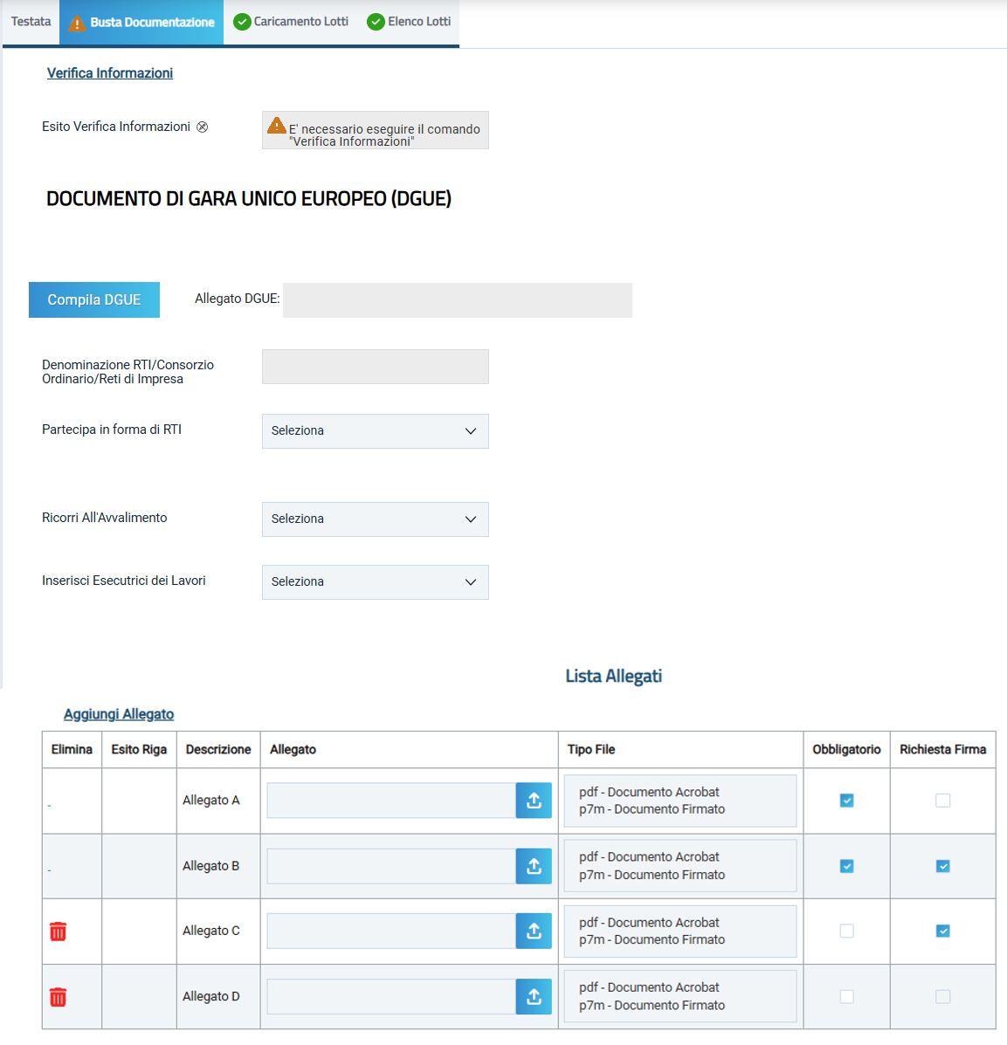
Figura 8 - Busta amministrativa
Per inserire un Allegato d'iniziativa, cliccare sul comando Aggiungi Allegato e, nella riga che verrà aggiunta alla tabella Lista Allegati, inserire la Descrizione del documento e caricare il file tramite apposito comando.
Per eliminare un Allegato non obbligatorio o inserito d'iniziativa, cliccare sull’icona del bidone.
Predisposta la Busta Documentazione, cliccare sul comando Verifica Informazioni posizionato in alto a sinistra nella sezione, per applicare i controlli sulla compilazione della busta amministrativa. Possono verificarsi i seguenti casi:
- se la busta amministrativa non presenta alcuna anomalia, un messaggio di informazione a video confermerà l'operazione.
- se la compilazione della Busta Amministrativa presenta anomalie, verrà mostrato un messaggio a video che ne notifica la presenza. Le anomalie riscontrate verranno evidenziate apposita icona per ciascun allegato, con relativa descrizione. L'area Esito Verifica Informazioni presente al di sotto del comando di verifica verrà inoltre alimentata con l'elenco delle anomalie rilevate ed annessa descrizione, come mostrato dall'immagine che segue.

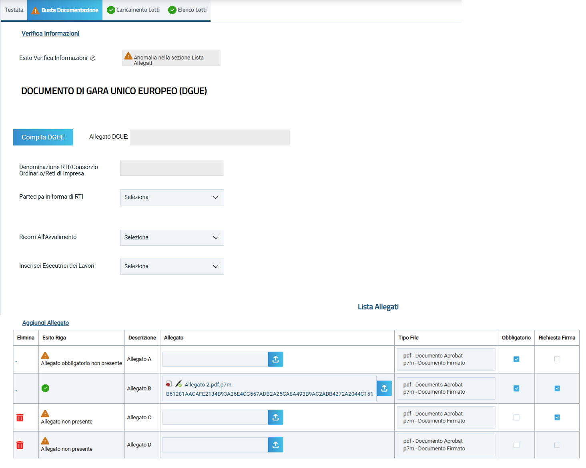
Figura 9 - Busta Amministrativa - Anomalie
La compilazione della Busta Amministrativa presenterà anomalie anche nel caso in cui si stia partecipando in forma associata (RTI/Avvalimento/Consorziate), ma non sia stato correttamente inserito il DGUE della Mandante/Ausiliaria/Esecutrice.

Il sistema controlla che - se richiesto dalla Stazione Appaltante - il file allegato sia effettivamente firmato digitalmente ed il mancato caricamento nella tabella Lista Allegati di documenti richiesti dalla Stazione Appaltante come obbligatori verrà segnalato all'atto dell'invio dell'offerta come anomalia, sebbene il sistema non inibirà l'invio in caso di conferma.
Per compilare il documento DGUE previsto dalla Stazione Appaltante, cliccare sul comando Compila DGUE.

Attestato di partecipazione

Nel caso la Stazione Appaltante in sede di predisposizione della procedura di gara abbia richiesto l’attestato di partecipazione sui Lotti, nella Busta Amministrativa sarà presente l’area di firma della busta.
Verrà dunque richiesto di generare, firmare digitalmente e ricaricare firmato un documento predisposto dalla piattaforma con il quale sono indicati i lotti cui l’OE intende partecipare.
Per concludere la compilazione dell’offerta e procedere con l’invio è necessario dunque, all’interno della sezione Busta Documentazione, cliccare sul comando “Genera PDF”, scaricare il file generato, firmarlo digitalmente e caricarlo attraverso l’apposito comando “Allega pdf firmato”.
Si segnala che la generazione del pdf dell’attestato di partecipazione sarà possibile solo dopo aver completato le sezioni “Caricamento lotti” e firmato tutte le buste presenti in “Elenco lotti”.
Si dovrà dunque caricare l’attestato di partecipazione firmato come ultimo step della compilazione dell’offerta.

Caricamento Lotti
In caso di gara multi-lotto, è presente la sezione Caricamento Lotti, in cui vengono riportate automaticamente tutte le specifiche dei beni/servizi/lavori oggetto della procedura di gara, per cui viene richiesta l'Offerta.
Se previsto in fase di indizione del bando/invito da parte della Stazione Appaltante, nella tabella Elenco Prodotti potrebbe essere presente la colonna Variante (per i lotti o per le voci dei lotti). In questo caso, è possibile scegliere per quali varianti presentare l’offerta, eliminando le altre righe attraverso la corrispondente icona “bidone”.
I lotti possono essere di differenti tipologie.
- LOTTI SINGOLA VOCE o LOTTI SEMPLICI: ogni riga rappresenta un lotto. In tal caso, dovranno essere eliminati i lotti per cui non si intende presentare offerta.
- LOTTI SINGOLA VOCE COMPLESSO o LOTTI COMPLESSI: in uno stesso lotto sono indicate una o più varianti. In tal caso, dovrà essere eliminata la riga corrispondente alle varianti del lotto per le quali non si intende presentare offerta.
- LOTTI MULTIVOCI o LOTTI COMPOSTI: i lotti sono costituiti da una o più voci e per ogni lotto di interesse bisogna presentare offerta su tutte le voci. In tal caso, se non si è in grado di presentare l'offerta per ciascuna delle voci che compongono il lotto, dovrà essere eliminato il lotto completo o, in fase di controllo sull'invio, il lotto incompleto non verrà incluso nell'offerta.
- LOTTI MULTIVOCI COMPLESSO o LOTTI COMPOSTO E COMPLESSO: i lotti sono costituiti da una o più voci composte a loro volta da una o più varianti. In tal caso, dovranno essere eliminate le varianti appartenenti al lotto di interesse, per le quali non si intende collocare offerta o, in fase di controllo sull'invio, il lotto incompleto non verrà incluso nell'offerta.

Verrà mostrata una schermata che riporta una tabella composta dagli attributi che specificano i beni, i servizi o i lavori oggetto della procedura strutturata in lotti, per cui inviare l’offerta.
ATTENZIONE: se per la specificazione dei lotti il bando/invito prevede un numero di righe maggiore di 10, tale tabella risulterà vuota ed è necessario selezionare i lotti di interesse cliccando sul comando Scegli Lotti, selezionando la check box relativa al lotto di interesse e successivamente sul comando Conferma. In generale, nel caso in cui l’operatore economico non intenda presentare offerta per uno o più lotti selezionati, cliccare sul comando Scegli Lotti posizionato nella toolbar posta sopra alla tabella e nell'area a destra della schermata che verrà mostrata in cui vengono riepilogati i lotti inclusi, cliccare sulla corrispondente check box e successivamente sul comando Elimina per escluderlo dalla propria offerta.
In particolare, gli attributi previsti come obbligatori nel modello di offerta, per i quali è richiesta dunque la compilazione, verranno evidenziati da un asterisco e per i campi di tipo numerico verrà mostrato tra parentesi il numero dei decimali consentito.
In generale, nella tabella Elenco Prodotti, tutte le righe la cui Voce è 0 corrispondono al lotto, mentre tutte le righe contraddistinte dal medesimo valore nel campo Lotto e da numeri progressivi nel campo Voce a partire da 1 (1, 2, 3, ecc.) corrispondo alle singole voci del lotto.
Nel caso in cui il modello preveda voci e/o varianti, sulla riga 0 non va pertanto inserito alcun prezzo unitario ma solo gli eventuali allegati previsti dal modello e/o richiesti negli atti di gara dalla Stazione Appaltante.
Per recuperare le informazioni relative al lotto selezionato, cliccare sul comando Aggiorna Dati Bando posizionato nella toolbar posta sopra alla tabella. Tale comando consentirà il recupero delle informazioni anche sul file .xlsx nel caso si intenda compilare la tabella Elenco Prodotti in formato Excel. In tal caso, infatti, dovrà essere scaricato nuovamente il relativo file per procedere alla compilazione, come indicato negli step precedenti.
La tabella Elenco Prodotti può essere compilata secondo due modalità:
- Direttamente a sistema;
- Scaricando il Template prodotti da compilare in formato .xlsx

È possibile compilare la tabella Elenco Prodotti direttamente a sistema, inserendo le informazioni richieste secondo il modello predisposto dalla Stazione Appaltante.
Tale modalità di compilazione è consigliata nel caso in cui si debba caricare un numero ridotto di prodotti.
In particolare, l’Offerta Economica può essere compilata come segue:
- Inserire la % di sconto Offerta digitando solo il numero senza simbolo % (nel caso in cui il criterio di formulazione dell’offerta è in percentuale).
- Inserire il valore dell’Offerta tenendo presente la Quantità indicata dalla Stazione appaltante, specificando solo il numero senza il simbolo €.
L’Offerta complessiva della singola riga viene calcolata moltiplicando il prezzo unitario offerto per la quantità indicata sulla riga. Il risultato non deve superare la base d’asta indicata per ciascuna riga.
Nel caso di una procedura mono lotto con più righe, il valore complessivo dell’offerta viene calcolato come sommatoria del valore offerto sulle singole righe.
Nel caso in cui, nel modello di offerta, la Stazione Appaltante abbia previsto un campo di tipo dominio, selezionare una delle opzioni proposte. È inoltre presente il campo obbligatorio CCNL valorizzato di default con il medesimo valore impostato al momento dell’indizione della procedura dalla S.A. ma reso esitabile.
È possibile compilare la tabella Elenco Prodotti anche scaricando il Template prodotti da compilare in formato .xlsx, che, una volta compilato, dovrà essere riallegato alla schermata Caricamento Lotti.
Tale modalità di compilazione è consigliata nel caso in cui si debbano caricare numerosi prodotti.
Per scaricare il Template prodotti da compilare in formato .xlsx, cliccare sull'icona della lente in corrispondenza. In particolare:
a) se la griglia è vuota, il comando esporta in Excel tutti i lotti presenti in gara;
b) se sono stati scelti i lotti a cui partecipare, il comando esporta in Excel le informazioni inerenti ai soli lotti selezionati.
Scaricato il file sul proprio computer ed aperto in Excel, si potrà procedere alla sua compilazione, inserendo le informazioni richieste per prodotto, senza applicare formattazioni alle celle e senza aggiungere informazioni extra o colonne aggiuntive. Inoltre, è consentito eliminare solo le righe relative agli eventuali lotti o varianti per cui non si intende presentare offerta.
Completare il foglio Excel inserendo le informazioni richieste.
Compilato il Template prodotti da compilare, cliccare sull'icona in corrispondenza di Carica file offerte per caricarlo a sistema.
In entrambi i casi di caricamento (compilazione a sistema o tramite file Excel), per procedere all’inserimento della Relazione Tecnica e dell’Allegato Economico, richiesti a seconda della procedura, e/o eventuali altri allegati richiesti, cliccare sul comando relativo.
Se per la procedura di gara è previsto il caricamento di più file per gli allegati richiesti nell’offerta tecnica ed economica, una volta caricati gli allegati, cliccando sul comando che consente di accedere alla finestra di caricamento, viene visualizzato il riepilogo degli allegati inseriti con relativo nome e, di fianco, il cestino per poterli rimuovere.
Sarà pertanto necessario firmare digitalmente il file e procedere nuovamente con il caricamento.
Completata la tabella Elenco Prodotti con tutte le informazioni richieste, cliccare sul comando Verifica Informazioni.
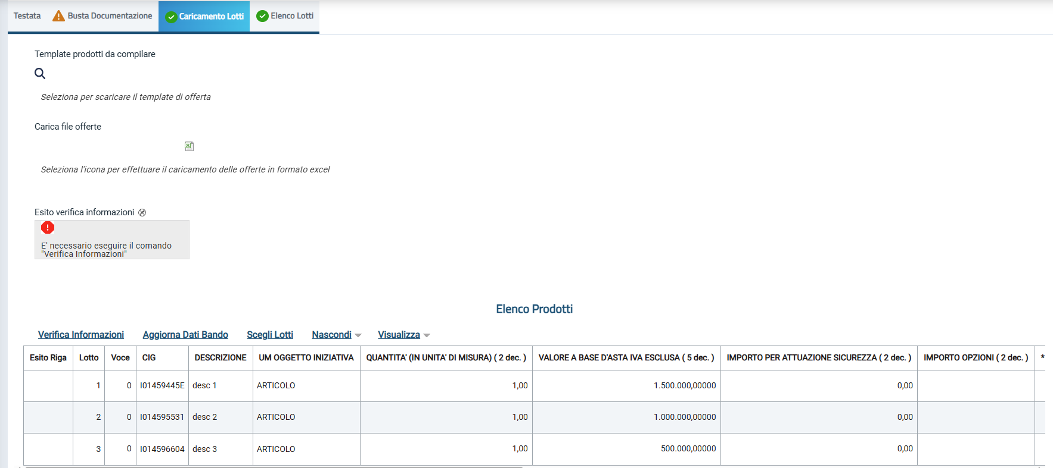
Figura 10 - Caricamento lotti
Il sistema verificherà la presenza di eventuali anomalie bloccanti e non bloccanti. Possono pertanto verificarsi le seguenti condizioni:
- In caso di corretta compilazione della tabella, un messaggio di informazione a video confermerà la corretta operazione e sia nella colonna Esito Riga che nell’intestazione della sezione “Caricamento Lotti” verrà aggiornata l’icona .
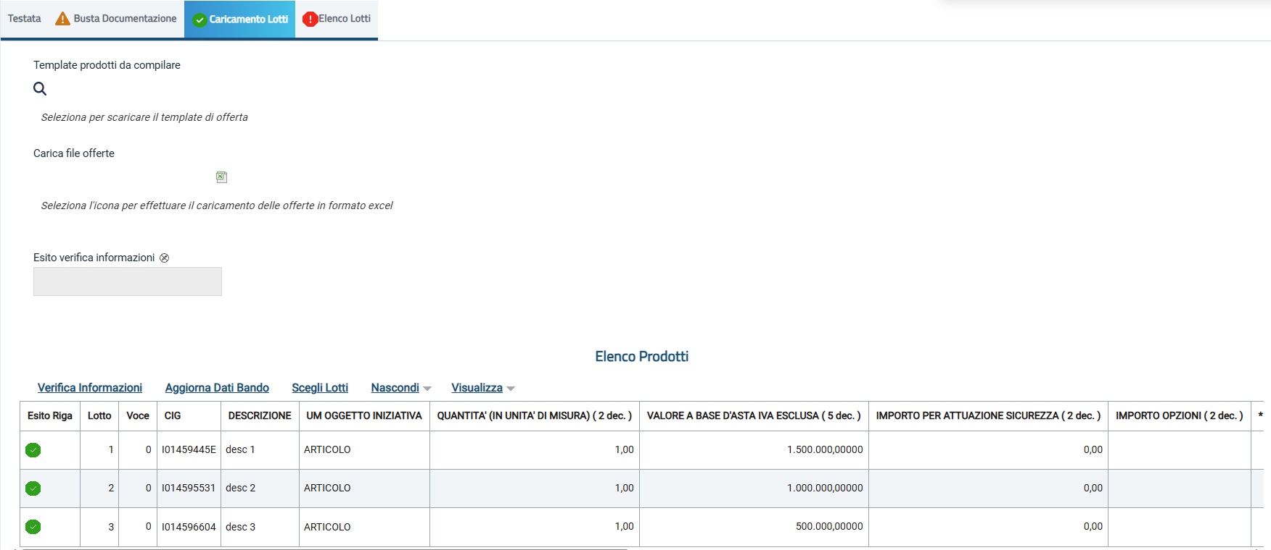
Figura 11 – Caricamento Lotti – Compilazione corretta
- Se nella tabella Elenco Prodotti vengono riscontrate eventuali anomalie non bloccanti, queste verranno segnalate dall'icona , con relativa descrizione. In tal caso l'invio dell'offerta sarà comunque consentito;
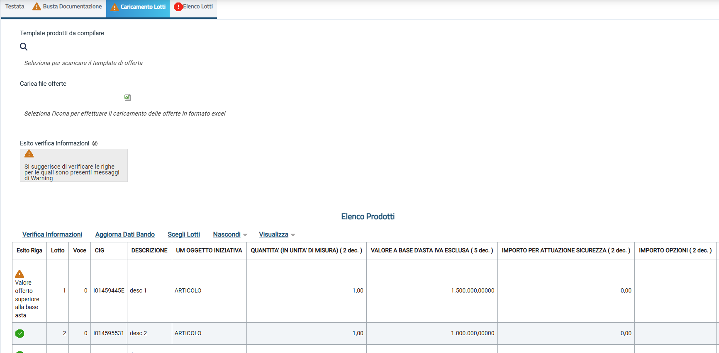
Figura 12 – Caricamento lotti – Anomalie non bloccanti
- Se la compilazione della tabella Elenco Prodotti presenta eventuali anomalie bloccanti, (anche all’atto del caricamento del file xlsx) un messaggio di informazione a video informerà l'utente. Nel caso di anomalie bloccanti - segnalate dall'icona - non sarà infatti consentito l'invio dell'offerta.
In caso di anomalie bloccanti relative a campi definiti come obbligatori nel modello di gara, nella colonna Esito Riga viene evidenziata in rosso la denominazione stessa del campo oggetto d'anomalia. Per focalizzarsi direttamente sul campo a cui fa riferimento l’anomalia bloccante, cliccare quindi sulla corrispondente DENOMINAZIONE.
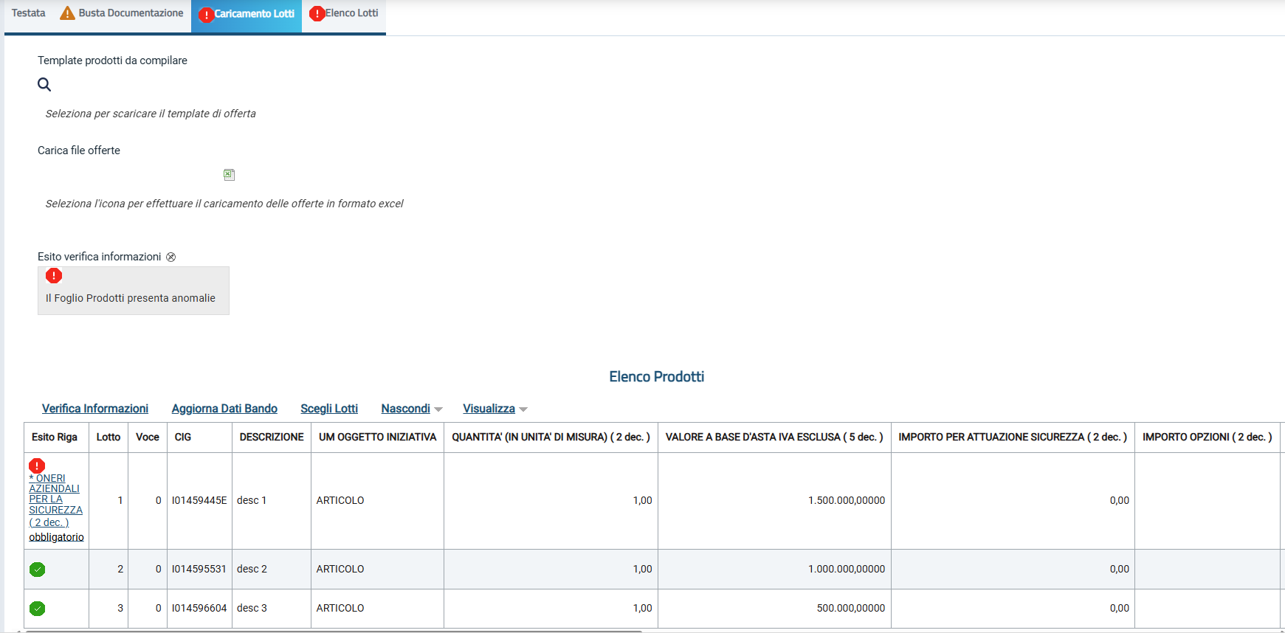
Figura 13 – Caricamento Lotti – Anomalie bloccanti
In particolare, se in fase di compilazione della tabella Elenco Prodotti non sono stati rispettati dei vincoli previsti nel modello per un determinato attributo, tali vincoli verranno evidenziati come anomalia bloccante nella colonna Esito Riga, con annessa motivazione. Posizionandosi con il cursore sulla relativa icona , sarà inoltre possibile visualizzare il dettaglio del vincolo. Inoltre, nel caso della compilazione dell’elenco prodotti in Excel, l’inserimento di un valore non presente tra le opzioni previste – se nel modello di offerta è stato previsto dalla Stazione Appaltante un attributo di tipo dominio – verrà rilevato come anomalia e il valore inserito in Excel verrà rimosso durante il caricamento del file xls. Nel foglio Excel dovrà essere digitato quindi uno dei valori corretti o, in alternativa, sarà possibile selezionarlo direttamente a Sistema, ad esempio dopo aver caricato il file xls.
In generale, nel caso in cui la Stazione Appaltante revochi un lotto già selezionato nella propria offerta - ed eventualmente predisposto correttamente – al momento del clic sul comando Verifica Informazioni nella corrispettiva colonna Esito Riga verrà riportato “Lotto Revocato”.
ATTENZIONE: in fase di indizione della Procedura di Gara, la Stazione Appaltante può prevedere un numero massimo di lotti per cui è consentito presentare offerta. In tal caso, all'atto del clic sul comando Verifica Informazioni, il sistema verifica in automatico il numero massimo di lotti previsto dalla Stazione Appaltante e il numero dei lotti a cui si sta partecipando attraverso la compilazione della tabella Elenco Prodotti. Nel caso in cui si stia partecipando ad un numero superiore di lotti rispetto al limite previsto dal Bando/Invito, nell'area Esito verifica informazioni verrà riportata l'icona con la relativa motivazione (nella quale viene anche specificato il numero massimo di lotti per i quali è consentito partecipare).
In tal caso, è possibile eliminare i lotti “in più” e cliccare nuovamente su Verifica Informazioni oppure procedere ugualmente con la generazione delle buste per l'invio dell'Offerta, dal momento che, in quanto anomalia "non bloccante", l'invio dell'offerta sarà ugualmente consentito, previa conferma nella pagina di riepilogo prevista in fase di invio.

Elenco lotti

Nella sezione Elenco Lotti verranno riepilogate le Buste Tecniche (se previste) e/o Economiche relative ai lotti offerti - costruite sulla base dei dati e delle informazioni inserite dall’Operatore Economico nella sezione Caricamento Lotti - da scaricare e firmare digitalmente per l’invio dell’offerta.
Verrà mostrata una tabella riassuntiva di tutti i lotti ai quali si sta partecipando (anche quelli non compilati correttamente o non compilati nella sezione Caricamento Lotti), in cui - per ciascun lotto - viene data evidenza degli esiti del caricamento.
Per ciascun lotto e per ciacuna busta è disponibile il comando che evidenzia che la compilazione della busta è stata eseguita correttamente e si può procedere con la generazione del PDF per l'applicazione della firma digitale oppure verrà mostrata l’icona che evidenzia che la compilazione della busta non è stata eseguita correttamente e non si può procedere alla generazione del PDF per l'applicazione della firma digitale. L’anomalia verrà notificata nell’ultima colonna “Informazioni caricamento” e, in tal caso, sarà necessario tornare nella sezione Caricamento Lotti per modificare le informazioni. ATTENZIONE: nel caso di correzione delle anomalie segnalate, sarà necessario cliccare sul comando Verifica Informazioni per aggiornare gli esiti nella sezione Elenco Lotti.
In generale, la colonna Informazioni Di Caricamento, evidenzia attraverso le icone per ciascun lotto l'assenza di anomalie () o la presenza di eventuali anomalie “non bloccanti”/”bloccanti” (/), anche nel caso di lotti selezionati e non completati.
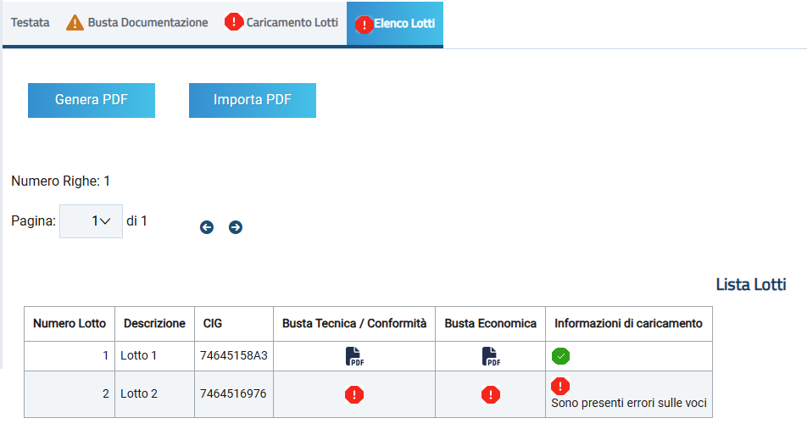
Figura 14 – Elenco Lotti – Informazion di caricamento
È possibile procedere con la firma delle buste tecniche e/o economiche secondo due modalità:
- generare una per una le singole buste per ciascun lotto cliccando sul relativo comando nella corrispettiva cella. In tal caso, nel documento visualizzato, cliccare sul comando Genera PDF per generare il documento in formato .pdf, salvare dunque il file pdf sul proprio computer e firmarlo digitalmente. Successivamente, cliccare sul comando  per riallegarlo; il file caricato verrà mostrato nell’apposita area File Firmato).;
- generare massivamente il pdf di tutte le buste per cui è stato ottenuto esito positivo (in una cartella compressa) tramite il comando . Generati e firmati correttamente i pdf delle buste, cliccare infine sul comando Importa pdf buste presente nella tabella della sezione Elenco Lotti per allegare la cartella .zip contenente i file firmati digitalmente.
In entrambi i casi, per ciascuna busta del lotto viene aggiornata la corrispettiva icona nella varie fasi di generazione del pdf e caricamento del file:
- : evidenzia che la busta è stata generata e scaricata e si può procedere con l'applicazione della firma digitale ai fini del caricamento;
- : evidenzia che la busta è stata correttamente allegata.
ATTENZIONE: per la generazione delle buste non è necessario ottenere l'icona per tutti i lotti, dal momento che è sufficiente che sia stato compilato correttamente almeno un lotto. Infatti, cliccando sul comando verrà generato un file .zip contenente solo le buste relative ai lotti compilati correttamente.

ATTENZIONE: in caso di partecipazione ad un numero superiore di lotti rispetto al numero massimo previsto nel Bando/Invito, all'atto del clic sul comando per la generazione del file zip. di tutte le buste, verrà visualizzato un messaggio non bloccante che segnala il superamento del limite di lotti.
Soddisfatte le condizioni per l’invio dell’offerta, verrà abilitato il comando Invio.
In particolare, se in prossimità della sezione Elenco Lotti è presente l'icona , nonostante la presenza di anomalie “bloccanti” riscontrate per gli altri lotti, è consentito l'invio dell'Offerta per il lotto/i le cui Informazioni di Caricamento evidenziano esito positivo (), in quanto si considerano validi solo i lotti correttamente compilati. Se invece in prossimità della sezione Elenco Lotti è presente l'icona , l'invio dell'Offerta non è consentito, in quanto non è presente nemmeno un solo lotto correttamente compilato. Infatti, per tutti i lotti, la colonna Informazioni di Caricamento evidenzierà esito negativo () e non sarà possibile generare alcuna busta.
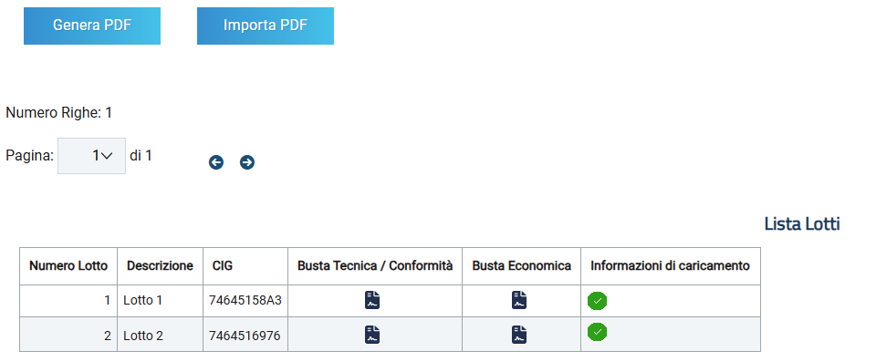
Figura 15 - Elenco lotti / Lista lotti firmata

Approfondimenti
Nell’ambito della busta tecnica e busta economica, su tutti i documenti firmati digitalmente, il sistema effettua automaticamente alcuni controlli standard.
Non è possibile inserire files che hanno una dimensione superiore a 100 MB(MegaByte) , fermo restando le eventuali limitazioni presenti nei documenti di gara e/o nei regolamenti interni. Inoltre non è possibile allegare file con un nome la cui lunghezza è superiore a 100 caratteri.
Il file richiesto deve essere con firma digitale ( FEQ - Firma Elettronica Qualificata nel formato PAdES oppure CAdES ) ed i formati per i quali si effettua la loro validazione sono P7M e PDF.
ATTENZIONE: se è già presente un allegato questo verrà sostituito. Nel caso in cui si voglia caricare più di un documento è necessario allegare una cartella compressa contenente tutti i file da inserire, se prevista tra le estensioni ammesse.
Per modificare le informazioni inserite nella Busta Tecnica/Conformità e/o Busta Economica (se queste dovessero risultare errate), entrare nel dettaglio della singola busta cliccando sulla specifica icona nella sezione “Elenco Lotti” e cliccare sul rispettivo comando 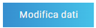; la tabella Caricamento Lotti sarà nuovamente editabile.
In particolare, il Sistema rimuoverà il file firmato (se già caricato) e riattiverà il comando per la generazione dello stesso; occorrerà pertanto ripetere le operazioni descritte per il caricamento della busta tecnica (se prevista) e busta economica.
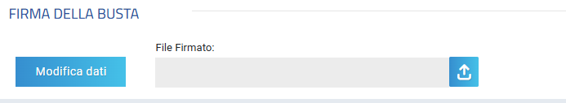
Figura 16 – Modifica dati busta economica

Salvataggio offerta
Per salvare l’offerta e riprenderne la compilazione successivamente - e comunque non oltre i termini previsti sul bando/invito - cliccare sul comando Salva posizionato nella toolbar in cima alla schermata.
È possibile visualizzare l’offerta salvata, dalla voce Bandi a cui sto partecipando o Inviti dei rispettivi gruppi funzionali.
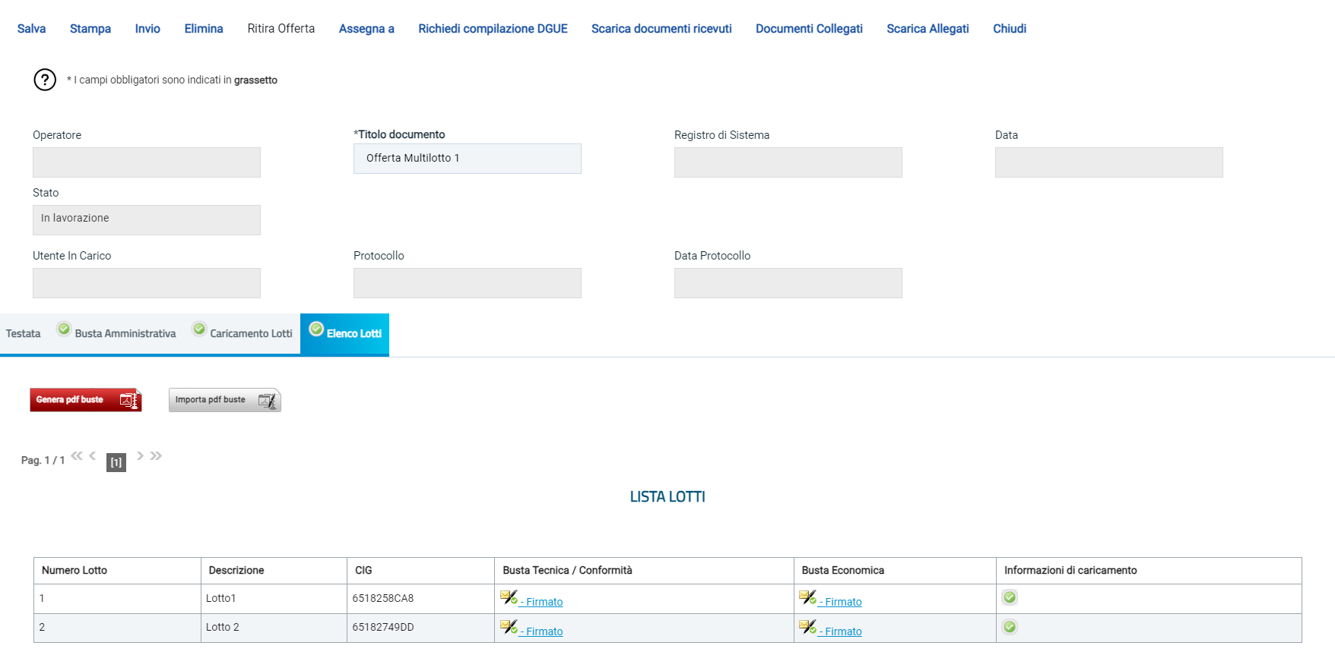
Figura 17 - Salva offerta

Invio
La sottomissione dell’offerta avviene cliccando su Invio, ed è subordinata ad alcuni controlli in fase di invio, che consentono di rilevare eventuali anomalie nella compilazione delle diverse buste che la compongono (comunque non bloccanti per l'invio). Le anomalie vengono sia evidenziate in fase di predisposizione dell’offerta che segnalate attraverso un quadro di sintesi prima dell'invio e, nel caso della procedura di gara a lotti, è possibile che vengano riscontrare nella Busta Amministrativa e/o nella Compilazione Lotti.
Figura 18 - Invio
Nel caso in cui nella compilazione dell’offerta non siano presenti anomalie, un messaggio di informazione a video confermerà l'operazione e lo Stato del documento cambierà da In lavorazione ad Inviato.
Se invece nella compilazione dell’offerta vengono riscontrate anomalie “non bloccanti”, cliccando sul comando Invio, l'Offerta non verrà direttamente inviata ma verrà mostrato un quadro di sintesi delle anomalie. Lo Stato cambierà in "Verifica In Corso".
In particolare, nel caso in cui le anomalie vengono riscontrare nella Busta Documentazione, è possibile tornare al documento di offerta e integrare la documentazione mancante cliccando sul comando Annulla (in tal caso il documento di Offerta verrà riaperto e si potrà procedere con le modifiche) oppure inviare l'offerta nonostante le anomalie riscontrate, cliccare invece sul comando Conferma.
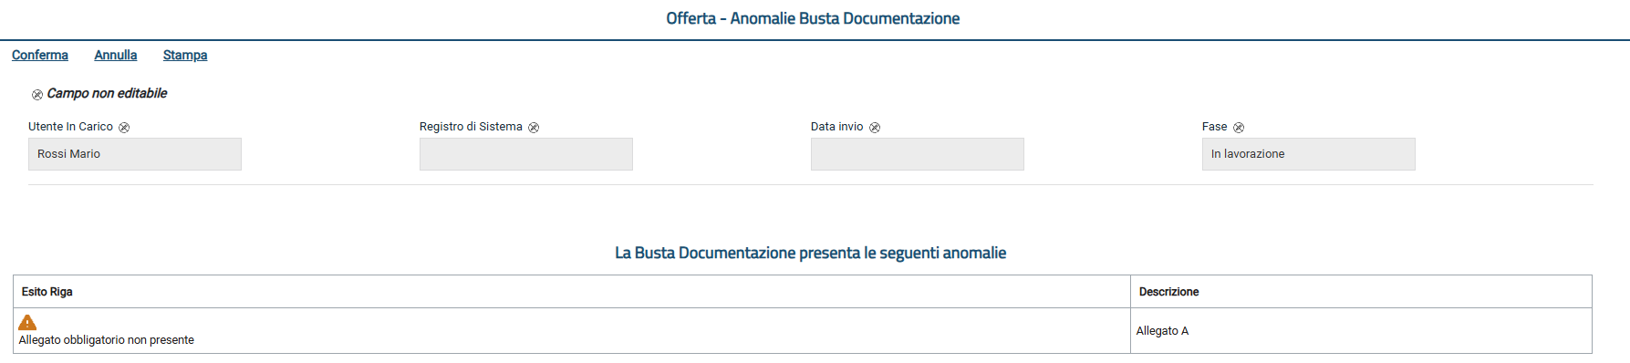
Figura 19 – Busta Amministrativa con anomalie non bloccanti
Se sono presenti anomalie nella compilazione della sezione Compilazione Lotti, cliccando sul comando Invio (o dopo la conferma del quadro di sintesi amministrativo in caso di eventuali anomalie riscontrate nella Busta Documentazione), l'Offerta non verrà direttamente inviata ma verrà mostrato un nuovo quadro di sintesi delle anomalie riscontrate per quella sezione (es. in merito ai lotti "anomali" e/o incompleti che non sono stati preventivamente cancellati dall'Offerta). Per tornare al documento di Offerta e apportare le modifiche necessarie per la loro risoluzione, cliccare sul comando Annulla. Il documento verrà riaperto e si potrà procedere con le modifiche. Per inviare l'Offerta nonostante siano presenti le anomalie riscontrate, cliccare invece sul comando Conferma; tutti i lotti per i quali non sono state completate le correzioni o le firme verranno eliminati.
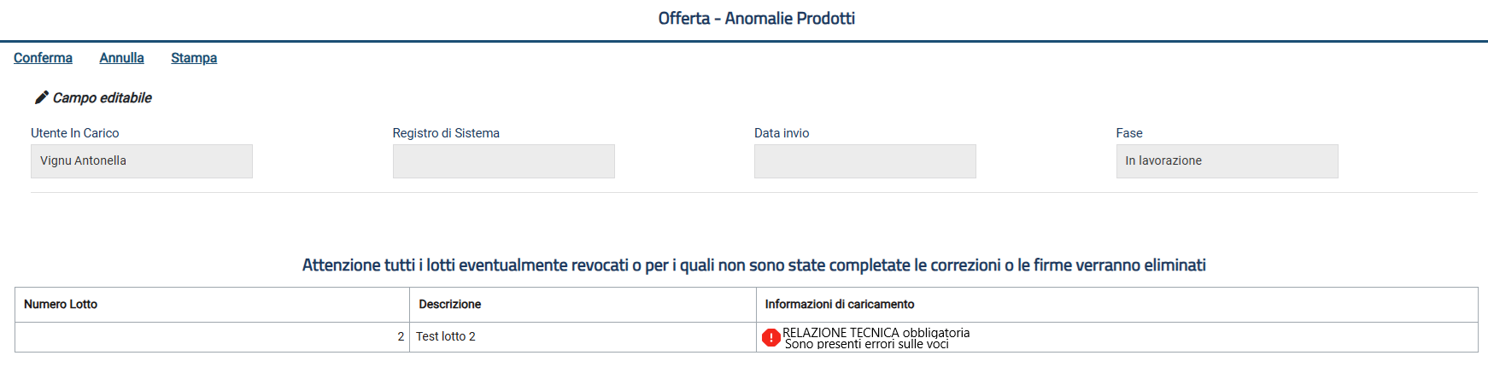
Figura 20: Anomalie Prodotti
Nel caso in cui si stia partecipando ad un numero superiore di lotti rispetto al numero massimo previsto dalla P.A., cliccando sul comando Invio (o dopo la conferma del quadro di sintesi amministrativo nel caso in cui siano state riscontrate anomalie anche nella Busta Documentazione), l'offerta non verrà direttamente inviata ma verrà mostrato un nuovo quadro di sintesi dell'anomalia riscontrata. Per tornare al documento di offerta e apportare le modifiche necessarie per l'eventuale eliminazione di uno o più lotti, cliccare sul comando Annulla. Il documento verrà riaperto e sarà possibile procedere con le modifiche. Per inviare l'offerta nonostante la partecipazione ad un numero di lotti superiore al limite previsto dal Bando/Invito, cliccare sul comando Conferma.
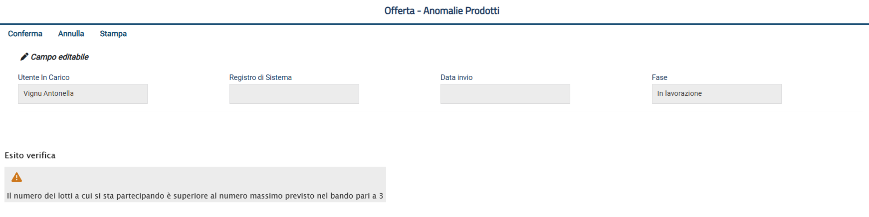
Figura 21 – Anomalia prodotti - Numero lotti superiore
Nel caso sia stato offerto un lotto, revocato dalla Stazione Appaltante, al momento del clic sul comando Invio (o all'atto della conferma del quadro di sintesi amministrativo qualora siano state riscontrate anomalie anche nella Busta Documentazione), l'Offerta non verrà direttamente inviata ma, nel medesimo quadro di sintesi, verrà data evidenza del lotto revocato (o dei lotti revocati). Per inviare l'Offerta, cliccare sul comando Conferma.
ATTENZIONE: il sistema evidenzierà il lotto revocato anche nel caso in cui l'offerta sia stata salvata prima della revoca del lotto e, per quest'ultimo, sia stata firmata digitalmente e correttamente allegata la relativa busta tecnica e/o economica.
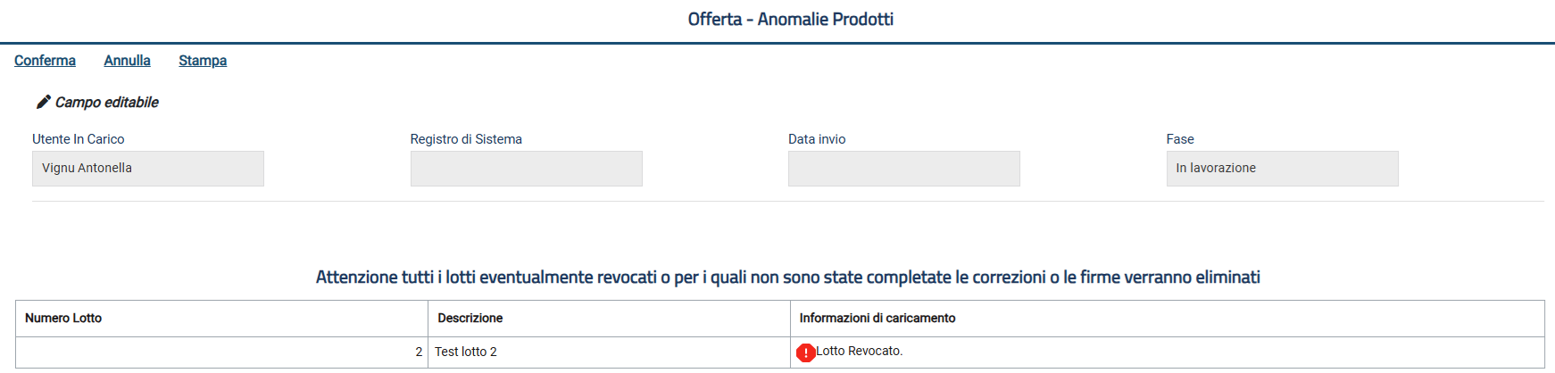
Figura 22 – Anomalia prodotti – Lotto Revocato
In tutti i casi, in caso di Conferma, un messaggio di informazione a video confermerà la corretta operazione e lo Stato del documento cambierà da "In lavorazione" ad "Inviato".
ATTENZIONE: nel caso di una procedura multilotto/appalto specifico, dopo la conferma e l’invio dell'Offerta, la Busta Documentazione resterà invariata mentre le sezioni Caricamento Lotti ed Elenco Lotti verranno aggiornate con i lotti presentati correttamente. Tutti i lotti che presentavano eventuali anomalie prima della conferma verranno dunque definitivamente rimossi dal documento di offerta inviato.
ATTENZIONE: nel caso in cui una procedura di gara si trovi nella fase "In Sospensione" o "Sospesa", l'invio dell’offerta non è consentito. Anche se tutte le buste sono state correttamente allegate, infatti, cliccando sul comando "Invio", verrà mostrato un messaggio di errore e si potrà procedere con l'invio dell’offerta solo a seguito del ripristino della procedura da parte della Stazione Appaltante, evidenziato dalla dicitura "Procedura Ripristinata" nell'Oggetto del dettaglio dello stesso.

Come presentare più offerte per diversi lotti
Nel caso di una procedura di gara multi-lotto/appalto specifico, è possibile - in qualsiasi momento e fino al raggiungimento della data "Termine Presentazione Offerta" - sottoporre più offerte contemporaneamente per la medesima procedura, purché la partecipazione avvenga "in forme giuridiche differenti" e per "diversi lotti".
Si possono quindi presentare i seguenti casi:
1) Assenza di offerte legate all'utente collegato: viene inserita una nuova offerta sulla quale l'utente può lavorare fino all'invio. Se un altro utente dello stesso operatore economico ha già prodotto o sta producendo un'offerta per la stessa procedura, l'inserimento procede in parallelo e nessun controllo verrà effettuato per l'eventuale sovrapposizione delle offerte per uno o più lotti. In ogni caso il sistema mostrerà un messaggio a video per notificare la presenza di un'offerta in corso/inviata da un altro utente dello stesso operatore economico;
2) Presenza di offerte legate all'utente collegato: se l'utente collegato ha già creato un'offerta allora è possibile andare nella sezione Bandi Pubblicati cliccare sul comando Vedi per aprire il dettaglio del bando di interesse. Una volta aperto il dettaglio, cliccando sul comando Partecipa , verrà mostrata una schermata con una tabella nella quale verranno elencate tutte le offerte in capo all'utente, con il relativo Stato:
- Inviato: l'offerta è stata inviata;
- Salvato: l'offerta è in fase di lavorazione e non è stata ancora inviata.
In quest’ultimo caso, è possibile:
- continuare la compilazione di un'offerta salvata;
- creare una nuova offerta che consente di partecipare, "in forme giuridiche differenti" e per "diversi lotti";
- modificare l'offerta inviata;
- eliminare l'offerta in lavorazione (Salvata).

Per continuare la compilazione di un'offerta "Salvata", cliccare sul Nome dell'offerta nell'omonima colonna della tabella.
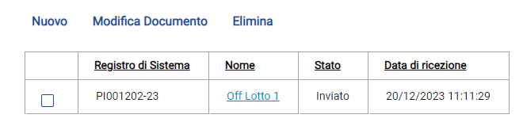
Figura 23 – Presenza di offerte esistenti

Creazione nuova offerta per partecipazione in forma associata

Per partecipare ad esempio in forma associata (es. RTI) per alcuni lotti e singolarmente per altri lotti, cliccare sul comando Nuovo posizionato nella toolbar in alto alla tabella.

Per modificare un'offerta già inviata, cliccare sulla relativa check box per selezionarla e successivamente sul comando Modifica Documento posizionato nella toolbar in alto alla tabella.
Verrà creato dal sistema il documento relativo ad una nuova offerta che solo all'atto dell'invio invaliderà la precedente.

Per cancellare un'offerta "Salvata", cliccare sulla relativa check box per selezionarla e successivamente sul comando Elimina posizionato nella toolbar in alto alla tabella.
Figura 24 - Partecipazione differente per singoli lotti

Procedure a cui sto partecipando

Per visualizzare un’offerta inviata o salvata al fine di completarne la compilazione oppure eliminarla, cliccare sul gruppo funzionale di riferimento che consente la visualizzazione dei documenti collegati al bando/invito, a seconda della tipologia di procedura.
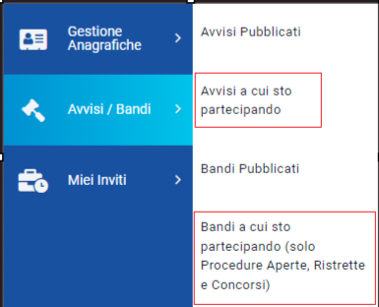
Figura 25 – Procedure a cui sto partecipando
Per visualizzare l’offerta inviata/salvata relativa a una PROCEDURA DI GARA APERTA, cliccare sul gruppo funzionale Avvisi/Bandi e successivamente sulla voce Bandi a cui sto partecipando. Nella tabella che verrà mostrata, cliccare sul comando Apri per accedere ai Documenti Collegati. Cliccare quindi sulla sezione Offerta e successivamente sul Nome dell’offerta di interesse.
Per visualizzare l’offerta inviata/salvata relativa a una PROCEDURA DI GARA CON INVITO (Negoziata, Affidamento Diretto, Richiesta Preventivo, Appalto Specifico), cliccare sul gruppo funzionale Miei Inviti e successivamente sulla voce Inviti e procedere come già descritto per le gare aperte.

Altre informazioni
Si consiglia di prendere visione del manuale “Presentazione offerta” per reperire informazioni riguardo ai seguenti argomenti:
- Gestione offerta tra più utenti dello stesso OE
- Ritiro dell’offerta
- Offerta migliorativa
- Rettifica dell’offerta
- Invio fuori termine
- Elenco Offerte
- Comunicazioni di gara

Indice delle figure

Figura 1 - Bandi pubblicati 4
Figura 2 - Panoramica bandi 5
Figura 3 - Dettaglio bando 6
Figura 4 - Quesito 8
Figura 5 - Documenti collegati 9
Figura 6 - Partecipa 9
Figura 7 – Intestazione e Testata 10
Figura 8 - Busta amministrativa 11
Figura 9 - Busta Amministrativa - Anomalie 12
Figura 10 - Caricamento lotti 16
Figura 11 – Caricamento Lotti – Compilazione corretta 16
Figura 12 – Caricamento lotti – Anomalie non bloccanti 17
Figura 13 – Caricamento Lotti – Anomalie bloccanti 17
Figura 14 – Elenco Lotti – Informazion di caricamento 19
Figura 15 - Elenco lotti / Lista lotti firmata 20
Figura 16 – Modifica dati busta economica 21
Figura 17 - Salva offerta 21
Figura 18 - Invio 21
Figura 19 – Busta Amministrativa con anomalie non bloccanti 22
Figura 20: Anomalie Prodotti 22
Figura 21 – Anomalia prodotti - Numero lotti superiore 23
Figura 22 – Anomalia prodotti – Lotto Revocato 23
Figura 23 – Presenza di offerte esistenti 24
Figura 24 - Partecipazione differente per singoli lotti 25
Figura 25 – Procedure a cui sto partecipando 25

